

ESCUELA POLITÉCNICA NACIONAL

# *Carrera Software*

Nombre: Fernando Eliceo Huilca Villagómez Fecha: 05/19/2024 Grupo:GR2

Profesora: Dra. Mayra CARRION

**ESTRUCTURAS DE DATOS TIPO BICOLA**

1. **PROBLEMA 1:** TRABAJAR LA IMPLEMENTACION DE LOS ALGORITMOS DE OPERACIONES BASICAS DE LA ESTRUCTURA DE DATOS TIPO BICOLA
2. **ALGORITMOS OPERACIONES BÁSICAS EDA BICOLA**

Inicio AlgoritmoEliminarFrente

si (frente == -1)

Escribir "La biCola está vacía."

sino

biCola[frente] = null

si (frente == fin)

frente = -1

fin = -1

sino si (frente == tamaño - 1)

frente = 0

sino

frente = frente + 1

Fin AlgoritmoEliminarFrente

Inicio AlgoritmoEliminarFin

si (fin == -1)

Escribir "La biCola está vacía."

sino

biCola[fin] = null

si (frente == fin)

frente = -1

fin = -1

sino si (fin == 0)

fin = tamaño - 1

sino

fin = fin - 1

Fin AlgoritmoEliminarFin

Inicio AlgoritmoInsertarFin

si ((fin + 1) % tamaño == frente)

Escribir "La biCola está llena."

sino

si (frente == -1)

frente = 0

fin = (fin + 1) % tamaño

biCola[fin] = elemento

Fin AlgoritmoInsertarFin

Inicio AlgoritmoInsertarFrente

si ((frente - 1 + tamaño) % tamaño == fin)

Escribir "La biCola está llena."

sino

si (frente == -1)

frente = 0

fin = 0

sino si (frente == 0)

frente = tamaño - 1

sino

frente = frente - 1

biCola[frente] = elemento

Fin AlgoritmoInsertarFrente

1. I**MPLEMENTACION**

En la clase principal Main, declaración de variables y entrada de datos:

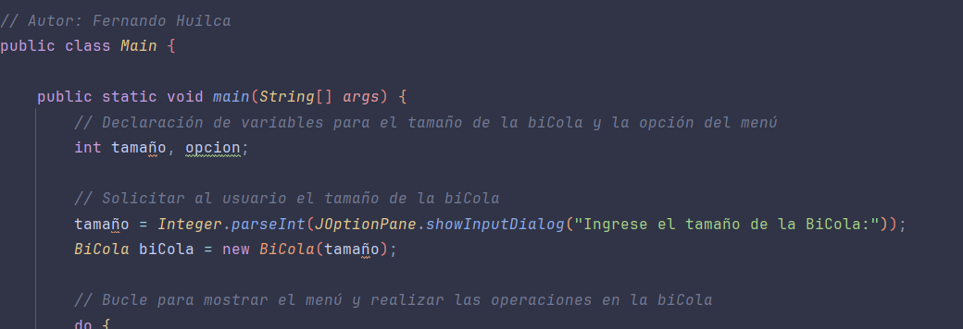

Bucle del menú principal:

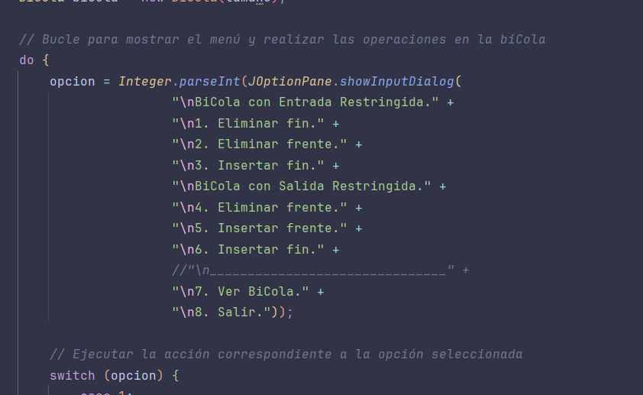

El constructor BiCola(int tamaño) se utiliza para inicializar el array biCola con el tamaño proporcionado tamaño y establecer los índices frente y fin en -1



El código proporcionado incluye métodos para insertar elementos al final y al frente de una cola en Java. Se realizan comprobaciones de espacio disponible y se muestra un mensaje de error si la cola está llena. Las operaciones se realizan de forma circular utilizando índices modulares.



El código proporcionado incluye métodos para eliminar elementos del frente y del final de una cola en Java. Se realizan comprobaciones para verificar si la cola está vacía antes de eliminar elementos. Se utilizan operaciones aritméticas modulares para gestionar los índices de la cola de forma circular. Además, se muestra un mensaje indicando que la "BiCola está vacía" en caso de que no se pueda eliminar ningún elemento.



1. **RESULTADOS**

Se muestra la ventana emergente, luego de seleccionar el tamaño de la bicola, con las opciones que corresponde a una bicola dividida en Entrada restringida y salida restringida.

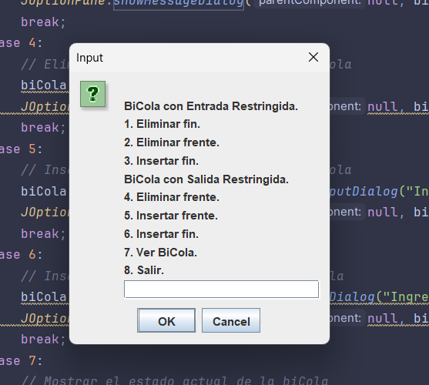

Se muestra un ejemplo de cola llena de variables de tipo String en un tamaño de cuatro elementos, y un mensaje de error en caso de querer insertar más elementos:   
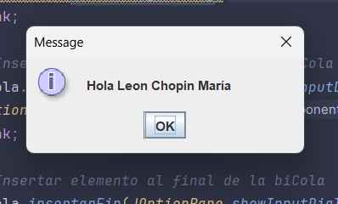

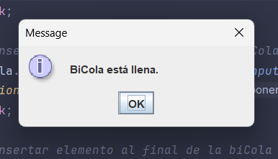

Se muestra como se puede eliminar tanto por el fin como por el frente :   
